INFORME DEL QUERY Y EL PATH

INTRODUCCIÓN
Durante el desarrollo del backend con Express y Supabase se realizaron pruebas de los principales métodos HTTP utilizando Thunder Client en Visual Studio Code.
El objetivo fue comprobar el correcto funcionamiento de los endpoints encargados de gestionar productos almacenados en la base de datos.
MÉTODO GET
El método GET se utilizó para obtener la información de los productos registrados en la tabla productos de Supabase.

ENDPOINT PROBADO
GET http://localhost:5000/productos

RESULTADO ESPERADO
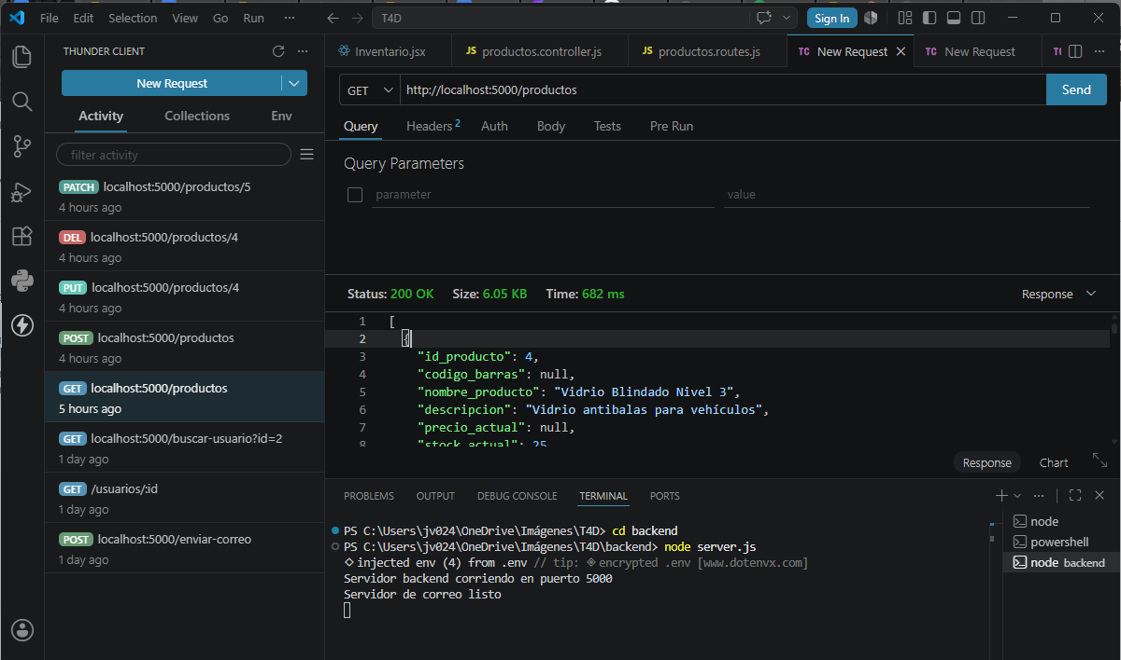

FUNCIÓN
Permite visualizar todos los productos almacenados en la base de datos.
PRODUCTOS
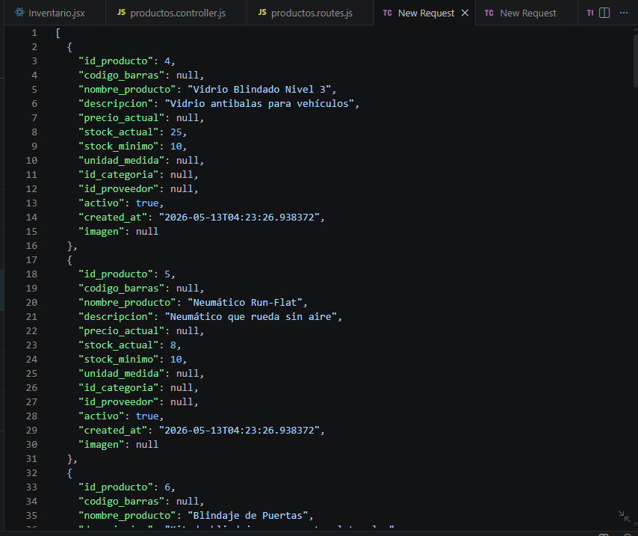

MÉTODO POST

El método POST se utilizó para registrar nuevos productos en la base de datos.

ENDPOINT PROBADO
POST http://localhost:5000/productos



BODY ENVIADO
{
"nombre_producto": "Blindaje Nivel 5",
"descripcion": "Protección avanzada",
"stock_actual": 10,
"imagen": "",
"activo": true
}
RESULTADO ESPERADO
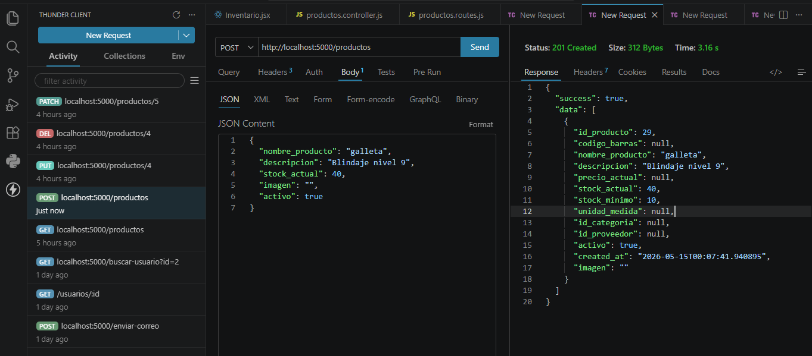

MÉTODO PUT

El método PUT se utiliza para actualizar completamente la información de un producto existente.

ENDPOINT PROBADO
PUT http://localhost:5000/productos/1
BODY ENVIADO
{
"nombre_producto": "Vidrio Blindado Editado",
"descripcion": "Blindaje actualizado",
"stock_actual": 50,
"imagen": ""
}
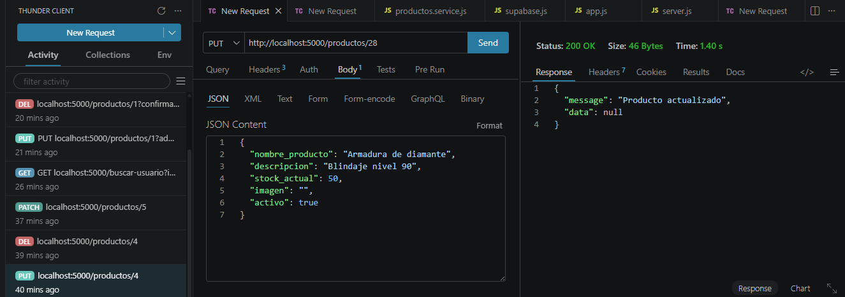
RESULTADO ESPERADO

FUNCIÓN
Actualiza todos los datos del producto seleccionado mediante su ID.

MÉTODO DELETE

El método DELETE se utilizó para eliminar productos registrados en la base de datos.

ENDPOINT PROBADO
DELETE http://localhost:5000/productos/1

RESULTADO ESPERADO
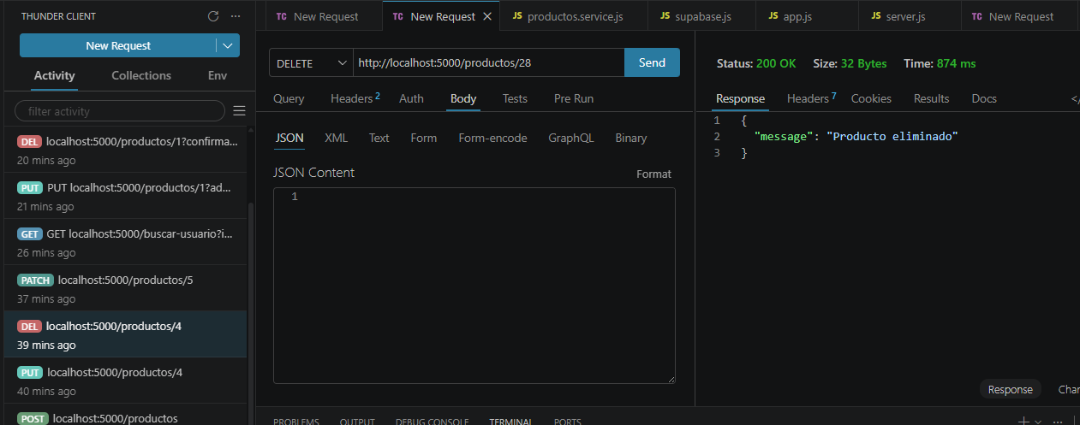

FUNCIÓN
Elimina permanentemente un producto de la tabla productos.

MÉTODO PATCH

El método PATCH se utilizó para actualizar parcialmente un producto, específicamente el stock.

ENDPOINT PROBADO
PATCH http://localhost:5000/productos/1

BODY ENVIADO

{
"stock_actual": 99
}

RESULTADO ESPERADO

FUNCIÓN
Permite modificar únicamente algunos campos del registro sin actualizar toda la información.

MÉTODOS QUERY

MÉTODO GET CON QUERY

OBJETIVO

Consultar información enviando datos por la URL.

ENDPOINT
GET http://localhost:5000/buscar-usuario?id=1

EXPLICACIÓN
Se utilizó el método GET para buscar un usuario mediante el parámetro id.

EL SERVIDOR RECIBE EL DATO USANDO
req.query.id

RESULTADO ESPERADO
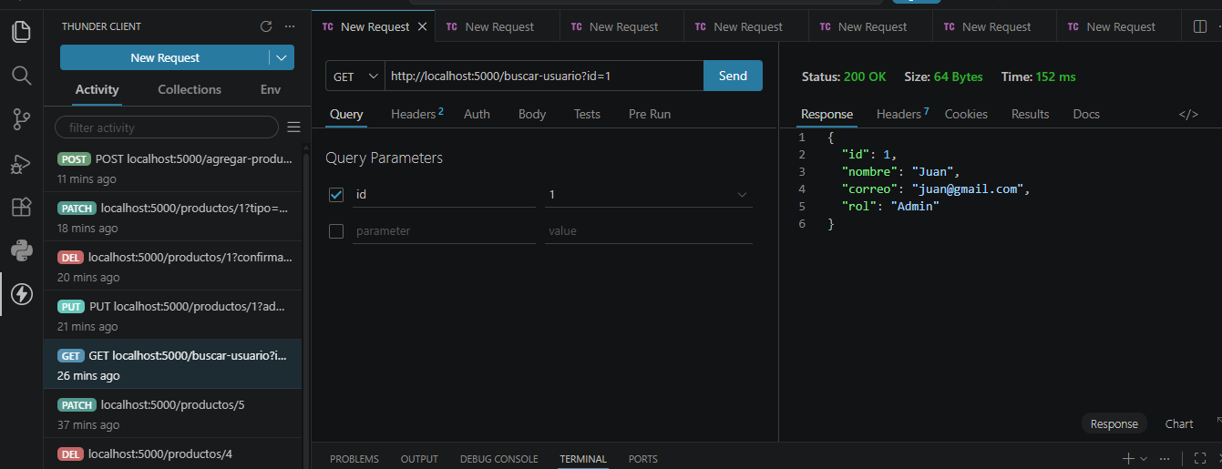

MÉTODO POST CON QUERY

Objetivo

Enviar información al servidor mediante Query Parameters.

Endpoint http://localhost:5000/agregar-producto-query?nombre=VidrioBlindado&stock=10

Explicación

Se realizó un POST enviando los datos desde la URL.
Los parámetros fueron:
- nombre
- stock
El servidor los recibe usando:
req.query.nombre
req.query.stock
Resultado esperado
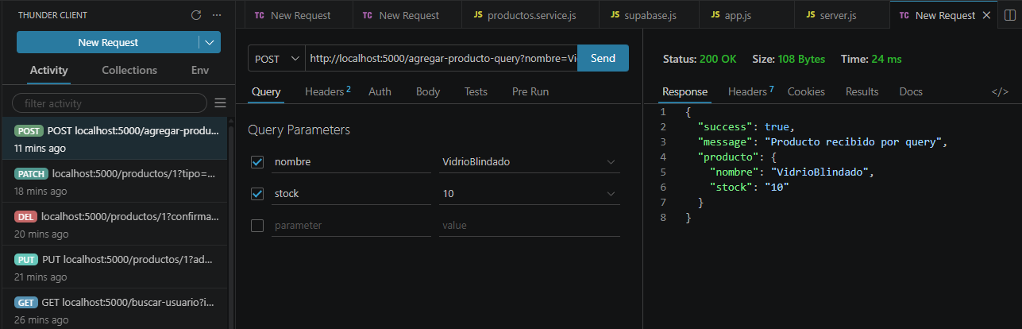

MÉTODO DELETE CON QUERY
OBJETIVO

Eliminar información enviando parámetros por la URL.

ENDPOINT
DELETE http://localhost:5000/mantenimiento/1?confirmar=true

EXPLICACIÓN

Se eliminó un mantenimiento utilizando el ID y un parámetro adicional llamado confirmar.

EL SERVIDOR VALIDA

req.query.confirmar

RESULTADO ESPERADO
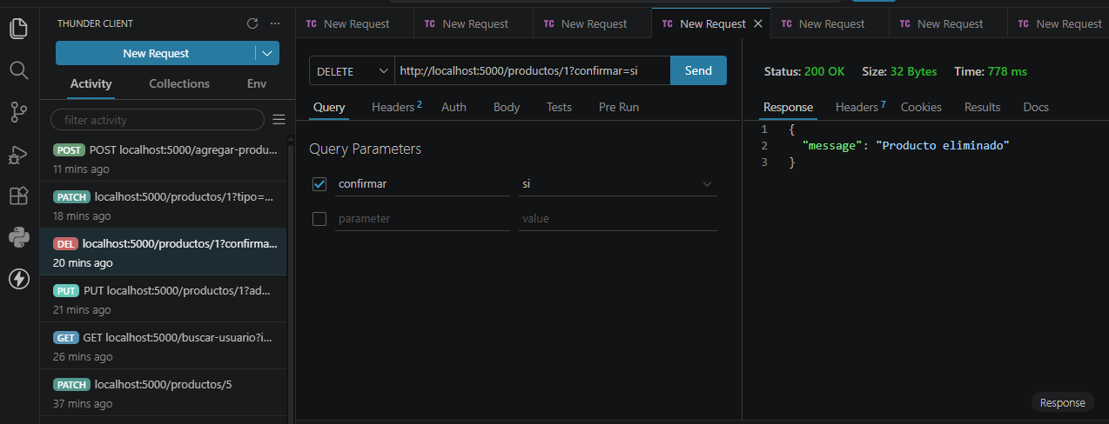

MÉTODO PATCH CON QUERY
OBJETIVO

Actualizar parcialmente información utilizando Query Parameters.

ENDPOINT
PATCH http://localhost:5000/productos/1?estado=activo

EXPLICACIÓN
PATCH se utilizó para modificar únicamente una propiedad específica del producto.
En este caso:
- estado = activo

EL VALOR SE OBTIENE DESDE

req.query.estado

RESULTADO ESPERADO
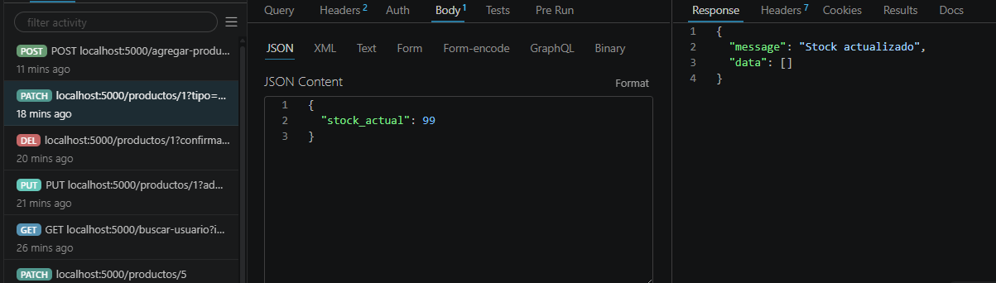

PUT(QUERY)

Objetivo

Actualizar información utilizando Query Parameters.

Endpoint

http://localhost:5000/productos/1?admin=true

Explicación

Se utilizó PUT para actualizar un producto y adicionalmente enviar un parámetro de control (admin=true) mediante Query.

El parámetro se obtiene con:

req.query.admin

Resultado esperado

